|  |
| --- |
| **Муниципальное бюджетное дошкольное образовательное учреждение центр развития ребенка - детский сад №44 "СВЕТЛЯЧОК" городского округа Мытищи** |
| **Конспект НОД по рисованию в подготовительной группе на тему «Цветущий сад»** |
|  |
|  |
|  |
|  |

**Выполнили воспитатели 10 группы**

**Баркова Т.Ю. Филимонова Е.М**

**г. Мытищи**

**2020г.**

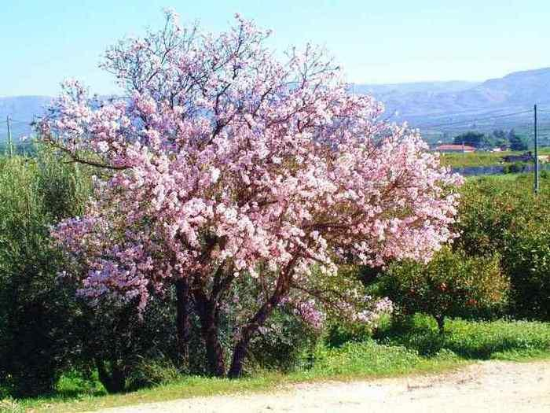

*Конспект занятия по нетрадиционному рисованию.*

**Цель:** учить детей рисовать дерево в технике выдувания, направляя струю воздуха снизу вверх и в сторону. Развивать воображение, фантазию. Поощрять использовать приобретенные ранее умения и навыки рисования палочкой, скомканным бумагой, кисточкой для клея, штампиками (на выбор), воспитывать любовь к родному краю, восхищение красотой природы и желание передать свои впечатления в рисунке.

**Материал:** трубочки для коктейлей, тонкая бумага, штампики, палочки, кисточки для клея, рисовальные кисточки, гуашевые краски разных цветов, тонированная бумага, аудиозапись «Звуки весеннего леса», иллюстрации цветущего сада с одуванчиками в траве.

**Ход занятия**

- Дети, я поделюсь с вами своей радостью. Сегодня я увидела в нашем саду дивную красоту, которая пленила мое сердце и мне очень хочется, чтобы и вы прониклись моим настроением и почувствовали то, что почувствовала я. В саду случилось чудо - расцвели яблони.

 - Еще совсем недавно какими они были? (- Голыми).

- Какая тогда была пора? (- Зима). Да, зимой деревья, кусты и цветы спали, и снились им сны как и вам ночью. Как вы думаете, что снилось деревьям? О чем они мечтали? (- Дети фантазируют: деревьям снились теплая весна, пение птиц, ветерок, играющий листьями, веселый дождик).

- Деревья мечтали о весне. Это было так:

Спали деревья в тумане синем,

Ветер качал их ветви,

Снились деревьям во сне том волшебном

Листья зеленые и цветы.

- Дети, а в зеленой траве загорелось множество желтых пушистых цветов. Догадались, о каких цветах речь?

- Да, об одуванчиках (дети рассматривают живые одуванчики, иллюстрации цветущего сада с одуванчиками в траве). Какие они? На них так приятно, смотреть они ...

- Они такие яркие, по цвету ... Если к ним осторожно прикоснуться, они ... Если понюхать ... На что они похожи ... (на солнышко, кружочки, фонарики ...)

- Рассмотрим цветущие деревья. Какого цвета, формы ствол, цветы, листочки? На что похожи цветы, веточки. Давайте и мы с вами нарисуем мечты деревьев, которые им подарила волшебница-весна. Нам пригодится трубочки - рисовать ими деревья. А скомканную бумагу, кисточки, палочки и штампики помогут украсить его пышным цветом. А одуванчики можем нарисовать пальчиком.

Показываю, как направлять струю воздуха через трубочку снизу вверх, чтобы получился ствол дерева, и в сторону, чтобы вышли веточки. Дети рисуют в сопровождении записи весеннего леса.

- Прислушайтесь ... Листья тихонько шелестят, будто яблоня говорит: «Разве я не красавица? Посмотрите, как восторженно смотрят на меня люди? А сколько пчел, шмелей, бабочек прилетают ко мне за сладким нектаром.

- Спросите ее: «Яблонька, а почему у тебя сломана веточка? Ты подарила ее кому-то?»

- Нет, это непослушный мальчик изувечил меня. Сломанная веточка быстро завянет и ее выбросят, а если меня не ломать, я еще долго буду цвести и дарить людям радость, приятные ароматы, яблоки, а насекомым сладкий нектар. Когда захотите кому-то показать мой цвет, лучше нарисуйте его и подарите свои рисунки родным или друзьям.

- Дети, одуванчики тоже для своей, или чьей-то прихоти не рвите, не укорачивайте им жизнь. Пусть они растут в травке, а мы ими полюбуемся.

Разбрасываю по полу желтые кружочки, предлагаю детям представить, что это сад, побегать по нему, стараясь не наступить на «цветы».

Дети рассматривают работы, подводят итог.





